|  |  |
| --- | --- |
|  | frau1.jpgPersönliche Daten |
| Name | Erika Mustermann |
| Adresse | Musterstraße 12  12345 Musterstadt |
| Telefon | 01234 567890 |
| Mobil | 0173 12345678 |
| E-Mail | erika.mustermann@web.de |
| Geburtsdatum / -ort | 10. Januar 1983 in Musterstadt |
| Familienstand | ledig |
|  | Berufliche Erfahrung |
| 01/2010 – heute | Bürokauffrau bei der Muster GmbH  Meine Aufgaben waren:   * Erstellung von Präsentation * Organisieren von hauseigenen Messen * Führen und Verwalten von Personalakten * Korrespondenz und Tagesgeschäft |
| 09/2005 - 01/2010 | Bürokauffrau bei der Beispiel AG  Meine Aufgaben waren:   * Eingangsrechnungen kontrollieren * Ausgangsrechnungen erstellen * Angebote unterbreiten und einholen * Forderungsmanagement |
| 08/2003 - 09/2005 | Sachbearbeiterin bei Firma GmbH  Meine Aufgaben waren:   * Telefonische Kundenbetreuung * Buchführung und Rechnungsbearbeitung * Steuern und Sozialabgaben abführen * Posteingang |
|  | Ausbildung |
| 09/2000 - 08/2003 | Ausbildung zur Bürokauffrau  Bei der Firma Mustermann GmbH |
| 09/1999 - 09/2000 | Kaufmännisches Berufskolleg  Abschluss: Fachhochschulreife |
| 09/1989 - 07/1993 | Erich-Kästner Realschule  Abschluss: Mittlere Reife |

|  |  |
| --- | --- |
|  | Weiterbildung |
| 04/2008 - 05/2008 | Zeitmanagement-Seminar  Ausbildungsakademie Musterstadt |
| 11/2006 - 12/2006 | Kaufmännischer Einsatz für MS-Office  Ausbildungsakademie Musterstadt |
| 03/2005 - 05/2005 | Büroorganisation und Statistik  Ausbildungsakademie Musterstadt |
|  | Kenntnisse |
| EDV-Kenntnisse | Microsoft Word  Microsoft Excel  Microsoft PowerPoint  SAP Business |
| Sprachkenntnisse | Englisch fließend in Wort und Schrift  Französisch Grundkenntnisse |
| Führerschein | Klasse B |
|  | Interessen |
| Hobbys | Kochen  Volleyball |

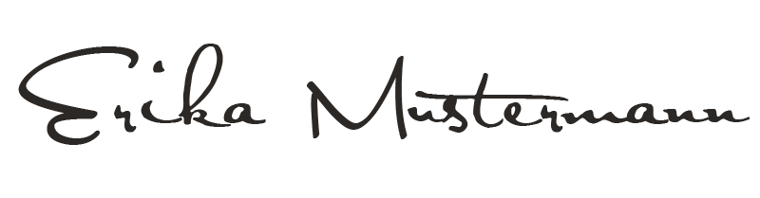

Musterstadt, 30. August 2022